Đề thi thử THPT Quốc gia năm 2019 Môn Toán

trường THPT Chuyên Lam Sơn - Thanh Hóa lần 3
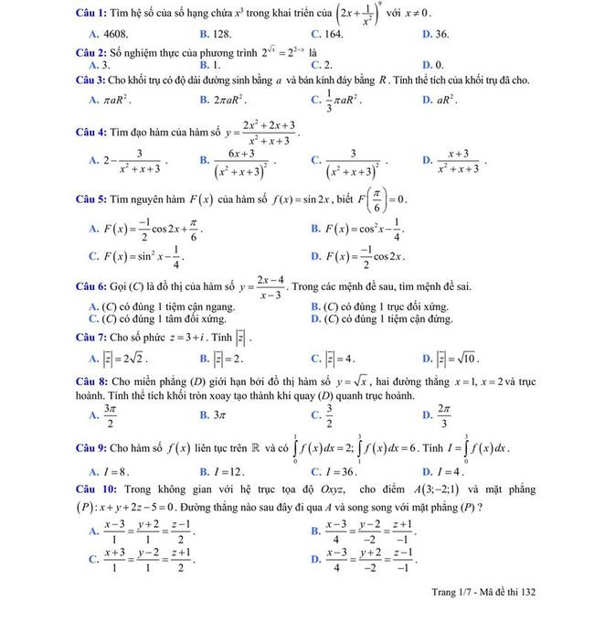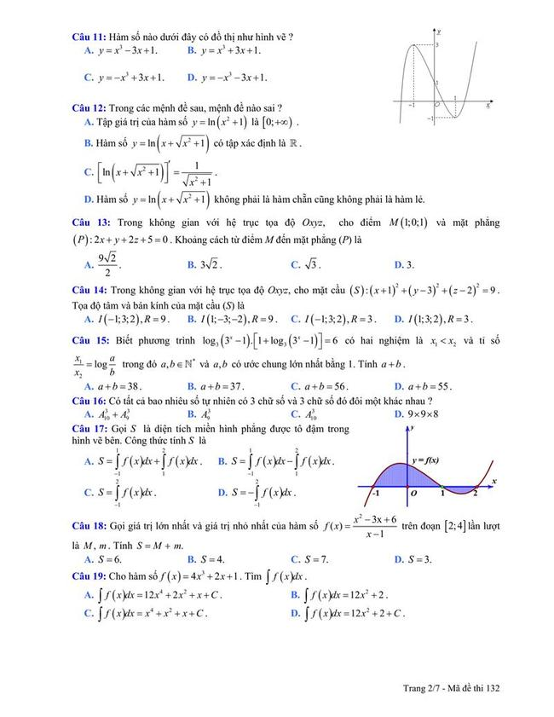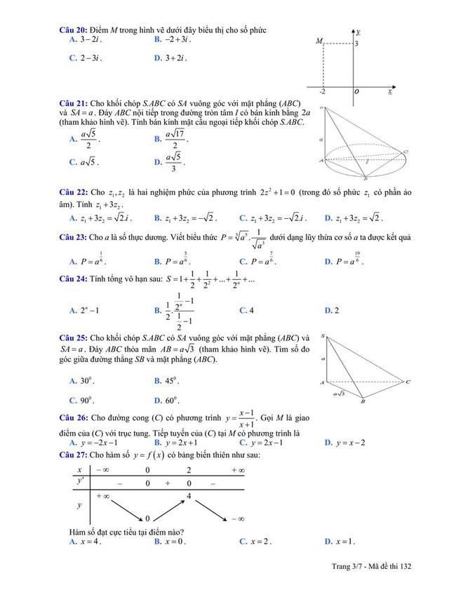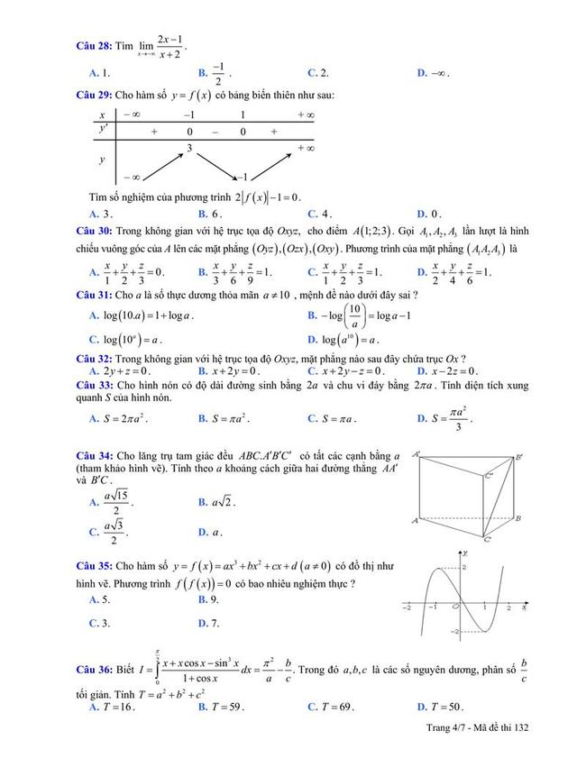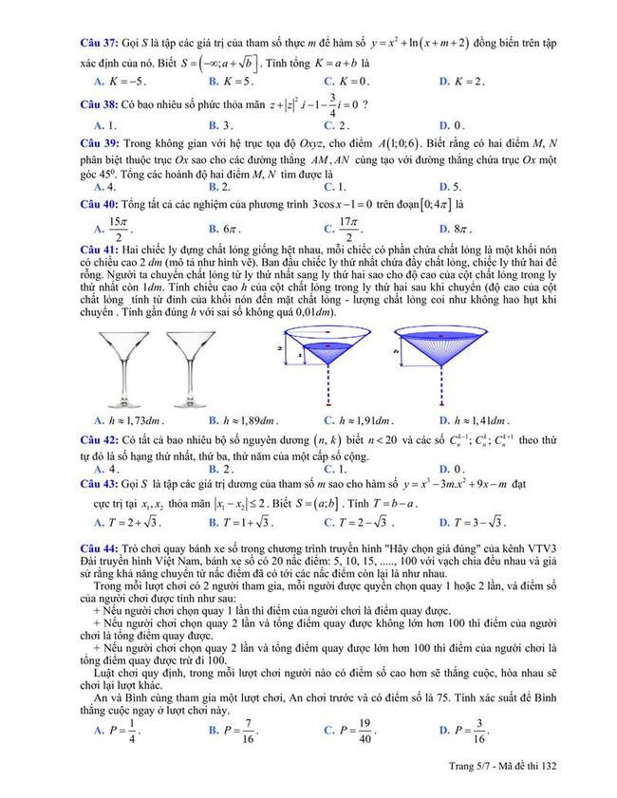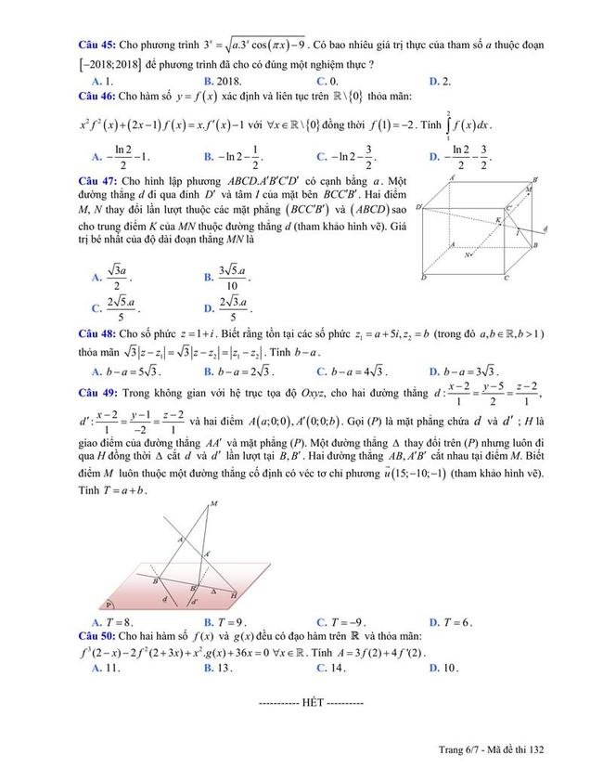

Đáp án
1 | A | 11 | A | 21 | A | 31 | B | 41 | B
2 | A | 12 | A | 22 | B | 32 | D | 42 | B
3 | A | 13 | A | 23 | B | 33 | B | 43 | B
4 | A | 14 | A | 24 | A | 34 | B | 44 | A
5 | A | 15 | A | 25 | A | 35 | A | 45 | A
6 | A | 16 | A | 26 | A | 36 | A | 46 | A
7 | A | 17 | D | 27 | B | 37 | A | 47 | A
8 | A | 18 | D | 28 | A | 38 | A | 48 | B
9 | A | 19 | A | 29 | B | 39 | A | 49 | A
10 | A | 20 | D | 30 | D | 40 | C | 50 | B


